德清县新能源充电基础设施建设

布局规划（2023-2025年）

**德清县发展和改革局**

**上海见路企业管理咨询有限公司**

**2023年8月**

**目 录**

一、规划背景 1

（一）规划背景 1

（二）规划范围 1

（三）规划期限 2

（四）规划依据 2

（五）规划原则 3

二、城市发展概况 5

（一）经济社会发展 5

（二）电力需求发展 6

（三）电动汽车充电需求发展 7

三、电动汽车及充电设施发展现状 8

（一）电动汽车推广应用现状 8

（二）充电设施建设现状 9

（三）问题与挑战 11

四、充电基础设施发展需求预测 13

（一）电动汽车推广应用预测 13

（二）智能充电服务网络规划原则 18

（三）智能充电服务网络需求预测 20

五、电动汽车充电基础设施发展目标 25

（一）总体目标 25

（二）分区域目标 27

六、电动汽车充电基础设施布局 29

（一）布局重点 29

（二）区域划分 30

（三）站点要求 30

（四）服务公共设施规划布点 30

（五）服务产业发展规划布点 32

（六）服务景点民宿规划布点 33

（七）服务美丽农村规划布点 34

（八）服务老旧小区规划布点 36

（九）服务公交车规划布点 37

（十）服务公路沿线规划布点 38

七、规划实施保障措施 38

（一）加强组织领导 39

（二）加大政策扶持 39

（三）加强电力配套 39

（四）加强宣传引导 40

（五）加强安全管理 40

附录1德清县现状充电站汇总表 41

附录2德清县规划充电站汇总表（按服务功能排序） 43

附录3德清县规划充电站汇总表（按乡村排序） 48

附录4德清县城区现状充电站布点 53

附录5德清县乡村现状充电站布点 54

附录6德清县主城区规划充电站布点 55

附录7德清县乡村规划充电站布点 56

**一、规划背景**

**（一）规划背景**

为贯彻落实《国务院办公厅关于进一步构建高质量充电基础设施体系的指导意见》（国办发〔2023〕19 号）等文件精神，完善高质量充电基础设施网络体系，推动新能源汽车下乡，扩大新能源汽车消费，促进乡村全面振兴，特制定本规划。

充电基础设施是新能源汽车等交通运输工具普及的基础和保障，也是助力实现碳达峰碳中和的重要支撑，是实现碳达峰碳中和的重要“新基建”，为加快湖州市电动汽车充电基础设施建设，解决新能源汽车充电难题，营造良好的新能源汽车应用环境，根据国务院办公厅《新能源汽车产业发展规划（2021-2035年）》《浙江省充电基础设施发展"十四五"规划》《浙江省公共充电基础设施网点规划指南（试行）》《湖州市城市总体规划》《湖州市综合交通规划》和《湖州市区公共交通综合规划》，加大新能源汽车推广应用工作力度，承担好充电基础设施发展的重大任务，助推建设高品质城乡一体的国际化现代山水田园城市，特编制本规划。省委、省政府高度重视，全力推动我省在全国率先出台首个以省政府名义印发的《浙江省完善高质量充电基础设施网络体系促进新能源汽车下乡行动方案（2023-2025年）》。

**（二）规划范围**

本次规划范围为湖州市德清县，下辖5个街道、8个镇。

本次规划对象为充电站和充电桩，城区公共充电站要求集中布置6个及以上充电桩、乡镇公共充电站要求集中建设3个及以上充电桩，并以快充桩为主，依托停车场建设，一般不单独占用建筑面积指标。

**（三）规划期限**

本规划年限为2023年～2025年。规划基准年为2022年。

**（四）规划依据**

（1）《新能源汽车产业发展规划（2021-2035年）》

（2）《浙江省充电基础设施发展"十四五"规划》（2021）

（3）《湖州市城市总体规划（2017-2035年）》

（4）《湖州市综合交通运输发展“十四五”规划》（2021）

（5）《湖州市区公共交通综合规划》（2013-2030）

（6）《湖州市轨道交通线网规划（2017-2035）》

（7）《湖州市旅游业发展"十四五"规划》（湖发改规划〔2021〕149号）

（8）《湖州统计年鉴》（2022）

（9）《关于进一步完善新能源汽车推广应用财政补贴政策的通知》（湖财建〔2019〕138号）

（10）《关于支持新能源公交车推广应用的通知》（湖财建〔2019〕213号）

（11）《关于完善新能源汽车推广应用财政补贴政策的通知》（湖财建〔2020〕86号）

（12）《德清县德清县土地利用总体规划》（2006-2020年）

（13）《湖州市本级新能源汽车推广应用地方补助实施办法》（湖政办发〔2020〕31号）

（14）《德清县城市总体规划》

（15）《德清县综合交通运输“十四五”规划》

（16）《德清县新型城镇化建设“十四五”规划》

（17）《德清县新能源汽车推广应用地方补助实施办法》（德政办发〔2021〕37号）

**（五）规划原则**

**一是统筹规划、适度超前、有序推进。**认真做好充电设施发展规划，认准新能源汽车充电设施“新基建”的重要位置，从战略布局的高度进行统筹规划；按照“桩站先行”的原则，充电设施建设适度超前电动汽车发展，超前布局；加强部门协同，建立政府有关部门与相关企业各司其职、各尽所能、群策群力、合作共赢的推进机制，推进充电基础设施科学发展。

**二是因地制宜、分类实施、经济合理。**根据湖州德清县经济发展和电动汽车应用特点，紧密结合不同领域、不同层次的充电需求，遵循“市场主导、快慢结合”的技术导向，科学把握发展节奏，综合考虑城市出行路线图和人口密集区域的分布，在大型商超、公共停车场、机关单位等多个区域建设公共充电基础设施。积极鼓励企事业自建充电桩并对外开放，提高资源利用率。

**三是统一标准、规范建设、通用开放。**坚持按照国家标准建设充电基础设施，规范充电基础设施建设运营，理顺管理流程，健全管理机制。实现充电服务平台之间的互联互通，提高充电服务的通用性和开放性，为“车行天下”提供有力保障。

**四是创新思路、市场主导、示范引领。**发挥创新主体作用，持续开展充电基础设施建设与运营模式创新研究。推动加快政府优化政策环境，刺激电动汽车消费，激发市场活力。开展示范项目推广，为充电基础设施发展探索新途径，积累有益经验。

**二、城市发展概况**

**（一）经济社会发展**

德清县取名于“人有德行、如水至清”，它位于长三角腹地，东望上海、南接杭州、北连太湖、西枕天目山麓。县区域面积937.92平方公里，户籍人口44.30万人。

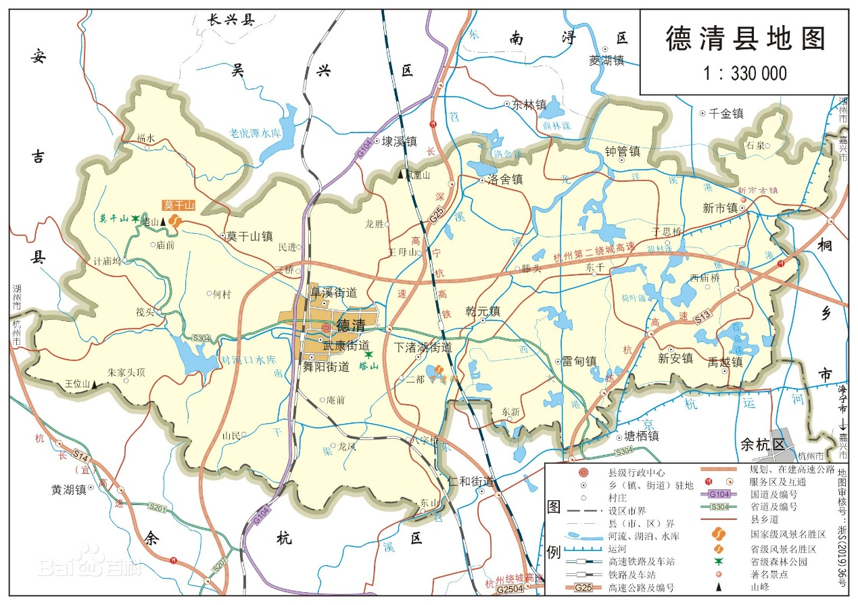

**图2-1 德清县区位图**

截至2022年底，德清县总人口44.30万人，GDP总值658.20亿元，人均GDP 14.86万元。

**表2.1 德清县经济社会情况**

|  |  |  |  |  |  |
| --- | --- | --- | --- | --- | --- |
| **年份** | **2018** | **2019** | **2020** | **2021** | **2022** |
| **GDP（亿元）** | 494.34 | 537.01 | 544.10 | 615.50 | 658.20 |
| **年末总人口（万人）** | 44.19 | 44.31 | 44.32 | 44.30 | 44.30 |
| **人均GDP（万元/人）** | 11.2 | 12.12 | 12.28 | 13.89 | 14.86 |

按照《德清县德清县土地利用总体规划》（2006-2020年），构建城乡一体、功能合理、组团发展的县域空间发展新格局，形成“一核两翼；一主一副三组团”的空间发展架构。

“一核”：中心城市发展核，以中心城市为架构，打造县域核心空间；

“两翼”：西部的莫干山国际旅游度假区和东部的水乡特色发展区；

“一主一副”：一主包括武康城区、康乾新区、临杭工业区和下渚湖的“三区一湖”中心城市，并将方山及洛舍纳入中心城市规划区范围，是全县经济社会发展的极核，逐步建成杭州都市经济圈的北部副城；一副指新市镇，作为县域副中心城市承接上海、杭州等地的产业转移和扩散，加快产业发展和人口集聚，建设杭州都市经济圈重要的卫星城市和统筹带动县域东部及周边地区的中心；“三组团”：分别是指新安-禹越组团，莫干山-筏头组团和钟管组团。新安、禹越组团定位为杭州都市经济圈北部的特色工业型城镇组团；莫干山、筏头组团定位为杭州都市经济圈重要的休闲旅游组团；钟管组团定位为产业特色突出、功能设施完备、生态环境优美的生态型现代化江南水乡小镇。

**（二）电力需求发展**

2022年，德清县全社会用电量63.82亿千瓦时，同比增长3.2%，其中工业用电46.85亿千瓦时，同比增长3.6%，居民生活用电6.10亿千瓦时，同比增长4.1%。2017-2022年全社会用电量变化，如图2-2所示：

**图2-2 2017-2022年德清县全社会用电量变化图**

**（三）电动汽车充电需求发展**

近年来随着电动汽车的推广，2022年德清县电动汽车充电量大幅度上升，从2021年的680万千瓦时增加到1536万千瓦时，如表2.2所示：

**表2.2 2021-2022年德清县电动汽车充电量**

|  |  |  |
| --- | --- | --- |
| **地区** | **2021年（万kWh）** | **2022年（万kWh）** |
| 德清县 | 680 | 1536 |

**三、电动汽车及充电设施发展现状**

**（一）电动汽车推广应用现状**

根据车管所数据，德清县电动汽车历年新增情况如表3.1所示：

**表3.1 德清县电动汽车发展情况**

**单位：辆**

|  |  |  |  |  |  |  |  |
| --- | --- | --- | --- | --- | --- | --- | --- |
| **年度** | **年末** | **当年新增** | | | | | **2022年**  **末累计** |
| **2017年** | **2018年** | **2019年** | **2020年** | **2021年** | **2022年** |
| 商用电动货车 | 20 | 8 | 6 | 12 | 18 | 46 | 110 |
| 商用电动客车 | 272 | 126 | 40 | 99 | 123 | 258 | 918 |
| 基本电动乘用车 | 736 | 324 | 288 | 499 | 804 | 1676 | 4327 |
| 总计 | 1028 | 458 | 334 | 610 | 945 | 1980 | 5355 |

**图3-1 德清县电动汽车发展情况**

2017年末，电动汽车总共1028辆，2018年后电动汽车快速增长，2018年至2022年间年均约增长865辆。分类型看，商用电动货车年均增长18辆，商用电动客车年均增长129辆，基本电动乘用车年均增长718辆。

**（二）充电设施建设现状**

充电基础设施是电动汽车普及的基础和保障，是“新基建”，新型公共基础设施。大力推进充电基础设施建设，有利于解决电动汽车充电难题，培育良好的新能源汽车应用环境；有利于提高公用服务水平，实现稳增长、调结构、惠民生的目标。

**1.发展举措**

浙江省电动汽车充电设施市场的发展起步较早。为深入贯彻落实党的十九大精神，生动践行“绿水青山就是金山银山”的理念，适应省委、省政府“八八战略”和“两富两美”战略，推进能源消费革命。湖州市委市政府为满足电动汽车充电需求，制定《湖州市促进电动汽车充电基础设施建设运营办法（暂行）》（湖政办发〔2016〕68号），加强充电基础设施建设和运营管理，形成了比较完善的充电网络。《[德清县人民政府办公室关于印发德清县新能源汽车推广应用地方补助实施办法的通知](https://www.pkulaw.com/lar/5c9ab7f716e6fd720d6e2e1a14f40209bdfb.html?way=textSlc" \t "https://www.pkulaw.com/lar/_blank)》（德政办发〔2021〕37号），推出电动汽车相关补贴；《德清县巡游出租车电动化改造和行业体制改革实施方案》（德政办发〔2022〕1号），明确德清县巡游出租车电动化改造方案。

**（1）加快充电设施建设**。按照"统筹规划、合理布局、适度超前"的原则，编制市区充电设施发展规划。同时，遵循"市场主导、快慢结合"的技术导向，综合考虑城市出行路线图和人口密集区域的分布，在大型商超、公共停车场、机关单位等多个区域建设公共充电基础设施。积极鼓励企事业自建充电桩并对外开放，提高资源利用率。在我县范围内基本缓解了"里程焦虑"问题。

**（2）出台政策标准规范**。为规范充电基础设施建设运营，制定《湖州市促进电动汽车充电基础设施建设运营办法（暂行）》（湖政办发〔2016〕68号，为进一步细化设计、建设、验收标准，市推广办联合五部门印发《湖州市新建住宅小区和公共建筑配套充电基础设施规划设计指导意见》（湖推广办联发〔2019〕1号），明确相关建设标准。在此基础上，编制《湖州市住宅小区充电设施建设及电力接入技术规范》地方标准，进一步明确充电设施配套和接入操作规范。

**（3）提供地方补贴。**按照《[德清县人民政府办公室关于印发德清县新能源汽车推广应用地方补助实施办法的通知](https://www.pkulaw.com/lar/5c9ab7f716e6fd720d6e2e1a14f40209bdfb.html?way=textSlc" \t "https://www.pkulaw.com/lar/_blank)》（德政办发〔2021〕37号），购置新能源车补助，2020年1月1日起，新上牌符合条件的运营车辆并接入市级监控平台的，对新能源出租车、公务车、环卫车给予运营平台2万元/辆补助；对轻型城市物流车、网约车给予运营平台1万元/辆补助。公共和专用充电设施补助：对经备案且总充电功率达3000千瓦以上（含）（单个直流桩60千瓦以上）的，并承诺接入监控平台的，按充电设施功率一次性给予400元/每千瓦补助。充电量补助：对公共充电基础设施建设运营企业，经备案并承诺接入监控平台的，以充电设施的实际充电量为基准，按0.12元/千瓦时的标准给予充电量补助。

**2.建设现状**

截至2022年底，德清县已建设充电站34座，其中公交车充电站5座，公共充电站27座，高速充电站2座，站内共配置充电桩277个；自用充电桩2002个，如表3.2所示：

**表3.2 德清县充电设施现状**

**单位：座、桩**

|  |  |  |  |  |  |  |
| --- | --- | --- | --- | --- | --- | --- |
| **序号** | **类型** | **数量（站/桩）** | **小类** | **充电站** | **快充桩** | **慢电桩** |
| 1 | 充电站 | 34 | 公交车充电站 | 5 | 24 | 0 |
| 2 | 出租车充电站 | 0 | 0 | 0 |
| 3 | 专用车充电站 | 0 | 0 | 0 |
| 4 | 租赁车充电站 | 0 | 0 | 0 |
| 5 | 网约车充电站 | 0 | 0 | 0 |
| 6 | 公共充电站 | 27 | 237 | 61 |
| 7 | 高速充电站 | 2 | 16 | 0 |
| 8 | 充电桩 | 2002 | 自用充电桩 | - | - | 2002 |

**（三）问题与挑战**

电动汽车充电基础设施建设由于涉及资金、用地、电网接入、投资运营等多方面因素，推进实践中可能存在以下的问题与挑战：

**1.充电设施利用率仍偏低**

部分充电场站新建、改造成本高，运行成本过高，停用和损坏修复成本高；同时，被闲置或充电量过少；受公共停车位不足等影响，公用充电车位被燃油车占用，执法部门没有进行有效的管理，降低充电设施利用效率。同时，高速公路服务区场站由于场地租赁费高、运维成本高等原因，导致投资意愿低下。随着峰谷电价的进一步调整，公交等刚性公共运营充电桩成本高的问题也显现。

**2.充电设施区域布局不平衡**

公用充电桩区域布局不均衡，城市区域内部充电桩发展存在结构性失衡，缺乏科学统筹布局规划。运营车辆充电需求相对集中在中心城区和商业圈停车场站；偏远城郊等则相对缺失，资源浪费和结构性短缺并存。

**3.老旧小区充电难问题突出**

老旧小区充电基础设施建设涉及车位产权、电力通道条件、充电桩与车位及绿化矛盾。老旧小区充电设施的报建、审批、运营等方面的程序相对复杂，同时与部分老小区车位紧张、车位产权和使用权不明确等矛盾交织，造成各小区安装要求不一、规范不明，推行力度参差不齐。

**四、充电基础设施发展需求预测**

**（一）电动汽车推广应用预测**

按照电动汽车用途，湖州市德清县电动汽车推广应用范围包括公交车、出租车、专用车、公务车、私人乘用车及网约车，共计6类。各类电动汽车推广规模预测如下：

**1.电动公交车规模预测**

湖州市德清县积极推进出行方式绿色化，全面实施城区纯电动公交全覆盖行动，大力推进电动公交充电场站建设，保障交通绿色发展。按照《新能源汽车产业发展规划（2021-2035年）》，明确“2021年起，国家生态文明试验区、大气污染防治重点区域新增或更新公交、出租、物流配送等公共领域车辆，新能源汽车比例不低于80%"。因此，“十四五”将成为新能源交通工具逐步替代燃油车船的关键期，必将带动充电设施的快速增长。

2022年，德清县共有公交车325辆，均为电动公交汽车，实现市区、城市、城乡公交车辆100%纯电动、零排放。根据长运公司预测，德清县“十四五”期间预计新增54辆。

**表4.1 电动公交车预测**

**单位：辆**

|  |  |  |  |  |
| --- | --- | --- | --- | --- |
| **现状** | **新增** | | | **累计新增** |
| **2022年** | **2023年** | **2024年** | **2025年** |
| 325 | 16 | 18 | 20 | 54 |

**2.电动出租车规模预测**

2022年，德清县共有出租车163辆。根据县交通运输局调研了解， 2022年已实现163辆出租车纯电动化全覆盖，租车电动化率100%，率先成为全市首个纯电动出租车全覆盖的县域城市，有力助推绿色低碳共富社会主义新湖州建设。

**表4.2 电动出租车预测**

**单位：辆**

|  |  |  |  |  |
| --- | --- | --- | --- | --- |
| **现状** | **当年新增** | | | **累计新增** |
| **2022年** | **2023年** | **2024年** | **2025年** |
| 163 | 0 | 0 | 0 | 0 |

**3.电动专用车规模预测**

电动专用车包括环卫、邮政、物流、电力等专用车辆，电动汽车在专用车领域的应用优势更加明显，路线固定、使用量固定，更加有利于相关单位推广使用电动专用车。2022年，德清县电动专用车为198辆，预测“十四五”期间年均增长40辆，累计新增120辆。

**表4.3 电动专用车预测**

**单位：辆**

|  |  |  |  |  |
| --- | --- | --- | --- | --- |
| **现状** | **当年新增** | | | **累计新增** |
| **2022年** | **2023年** | **2024年** | **2025年** |
| 198 | 40 | 40 | 40 | 120 |

**4.电动公务车规模预测**

公务车包括政府机关、企事业单位、各类社会团体及企业等使用的汽车。随着单位用车改革，预测“十四五”期间公务车数量不再增长；其次预测“十四五”末，电动公务车占比达到20%。预测“十四五”期间电动公务车累计新增1213辆。

**表4.4 电动公务车预测**

**单位：辆**

|  |  |  |  |  |  |
| --- | --- | --- | --- | --- | --- |
| **类型** | **现状** | **当年新增** | | | **累计新增** |
| **2022年** | **2023年** | **2024年** | **2025年** |
| 公务车 | 13478 | 0 | 0 | 0 | 0 |
| 电动化率 | 0.20% | 12% | 16% | 20% | - |
| 电动公务车 | 1483 | 134 | 539 | 539 | 1213 |

**5.电动私人乘用车规模预测**

2022年，德清县电动私人乘用车已达到3006辆。

随着电动汽车技术发展、市场推广，私人电动乘用车数量将持续快速增长。根据近两年供电公司电动汽车充电桩装表数据，预测“十四五”期间私人乘用车数量将在每年3000辆的基础上逐年增长，“十四五”末累计新增11000辆，预测电动化率不低于10%。

**表4.5 电动私人乘用车预测**

**单位：辆**

|  |  |  |  |  |  |
| --- | --- | --- | --- | --- | --- |
| **类型** | **现状** | **预测** | | | **累计新增** |
| **2022年** | **2023年** | **2024年** | **2025年** |
| 电动私人乘用车 | 3006 | 3200 | 3650 | 4150 | 11000 |

**6.电动网约车规模预测**

根据县交通运输局调研了解，2022年，德清县已投放电动网约车180辆。“十四五”期间，预测年均新增50辆，累计新增150辆。

**表4.6 电动网约车预测**

|  |  |  |  |  |
| --- | --- | --- | --- | --- |
| **现状** | **当年新增** | | | **累计新增** |
| **2022年** | **2023年** | **2024年** | **2025年** |
| 180 | 50 | 50 | 50 | 150 |

综上所述6类电动汽车，“十四五”期间，德清县各类型电动汽车保有量预测如表4.7所示：

**表4.7 “十四五”期间德清县电动汽车预测**

|  |  |  |  |  |  |  |  |
| --- | --- | --- | --- | --- | --- | --- | --- |
| **序号** | **分类** | **现状（辆）** | **当年新增** | | | **累计新增** | **十四五末电动化率预测（%）** |
| **2022年** | **2023年** | **2024年** | **2025年** |
| 1 | 公交汽车 | 325 | 16 | 18 | 20 | 54 | 100 |
| 2 | 出租车 | 163 | 0 | 0 | 0 | 0 | 100 |
| 3 | 专用车 | 198 | 40 | 40 | 40 | 120 | 100 |
| 4 | 公务车 | 1483 | 134 | 539 | 539 | 1213 | 20 |
| 5 | 私人乘用车 | 3006 | 3200 | 3650 | 4150 | 11000 | 10 |
| 6 | 网约车 | 180 | 50 | 50 | 50 | 150 | 100 |
| 7 | 总计 | 5355 | 3440 | 4297 | 4799 | 12537 | 10 |

德清县，“十四五末”目标实现4个100%，即公交汽车电动化率100%、出租车电动化率100%、专用车电动化率100%、网约车电动化率100%，汽车总体电动化率不低于10%。

**（二）智能充电服务网络规划原则**

智能充电服务网络包括充电站和充电桩，充电站分为专用充电站、公共充电站、高速快充站，充电桩是指公共充电桩。专用充电站服务于环保、邮政、物流、电力等车辆的充电需求；公共充电站服务于社会电动汽车的充电需求；高速快充站服务于来往高速公路电动汽车的充电需求。

根据浙江省"十四五"期间充电基础设施发展规划要求，公共领域车桩比不超过3:1，自用桩为新能源汽车随车配送或住宅小区配套建设。德清县作为浙江省充电基础设施加快发展地区，经济社会发展基础较好，城市规模较大，具备一定的电动汽车推广应用基础，应加快推进充电基础设施发展。结合湖州市"十四五”期间电动汽车分类预测，结合不同类型车辆的充电需求，制定德清县电动汽车充电服务网络规划原则，具体如下:

**1.适度超前、科学布局、统筹规划、分步实施**

根据电动汽车保有量现状和规划水平年预测结果，按照区域的特征合理布局。充分挖掘和利用场地资源，形成以使用者居住地、驻地停车位（基本车位）配建充电设施为主体，以城市公共停车位配建充电设施为辅助的充电设施服务体系。大力推广私人自用充电桩的建设，私人、企事业单位、社会公用充电桩的比例为70%-80%、15%-20%、5%-10%。

**2.专用、自用及公用充电网络同步有序发展**

专用网是指主要为公交、环卫、物流、出租等公共服务领域专用电动汽车提供充电服务的网络。公交车的充电桩全部布置在公交公司的专用充电站内；出租车的充电桩布置在出租车运营公司的专用充电站内；专用车的充电桩布置在邮政、物流、环卫公司的专用充电站内。

自用网指为本单位及其职工或住宅小区内居民自备电动汽车提供充电服务的网络。个人自用充电设施按“一车一桩”、“桩随车走”的原则，由新能源汽车生产企业或其委托的机构负责“全过程组织管理”，并纳入其售后服务体系。

公用网指为非特定电动汽车提供充电服务的经营性充电服务网络，主要为满足出租车、网约车、私家车、租赁车、公务车在行驶过程中快速补电的需求。为满足、人口、车辆密集地区（私家车和公务车）电动汽车充电需求，在居住区、商业区、开发区、景区、公交枢纽等人员、车辆密集地区利用原有停车场停车位，规划与原有建筑相结合的公共充电站。按照其数量30%布置在社会公用网中，并布局相当比例的大功率公用充电设施。考虑电网接入容量的限制，规划以快充为主，慢充为辅。

**3.新建住宅小区充电设施100%配套标准**

新建住宅小区100%配套和10%配建充电桩的建设要求。新建住宅小区内10%的车位在交付时就配置全新的充电桩，90%的车位未配置充电桩，但每个车位都配备40A的空气开关，预留充电设施的安装条件。有需要安装充电桩时，直接到供电营业厅申请，无需物业审批。鼓励老旧住宅小区充电基础设施改造，按新建住宅小区充电基础设施规划设计的项目标准完成100%配套基础条件，完成充电桥架设计建设，预留分支箱和表箱位置（基础和标识）。同时，通过“多车一桩”、“共享充电”等方式解决老旧小区充电设施建设难题。

**4.加快布局“即插即充、无感支付”智能充电服务**

新增“即插即充”功能，公共直流充电桩全部满足“即插即充、无感支付”的功能，通过车联网平台，使车、桩、车云与桩云之间互通，实现插枪即充电。提高用户充电便利性，提升用户体验感。充电桩安装智能装置，将车主充电桩统一接入到智慧能源控制系统。在满足车主充电需求的前提下，系统会自动引导电动汽车到非电网负荷高峰的“低谷”时段充电，降低车主充电成本的同时，对电网负荷曲线进行削峰填谷，促进清洁能源消纳，减少大量电动汽车竞争充电时对配变、配网的负荷冲击影响，减缓配网建设投资，实现可持续发展的“互联网+充电基础设施”。加快智能充电桩建设，“十四五”期间，新增公用充电桩应全部具备智能充电功能，同时现有充电桩智能化改造比例应不低于25%。

**（三）智能充电服务网络需求预测**

为推进新能源汽车充电基础设施建设，加快新能源汽车推广应用，按照国家有关规定，满足人口、车辆密集地区电动汽车充电需求，在居住区、商业区、开发区、景区、公交枢纽等人员、车辆密集地区利用原有停车场停车位，进行规划。

**1.公交车充电站**

公交车充电站配置60kW、120kW、150kW三种充电桩，车桩比例按照每个车站需求配置。根据县交通运输局调研，“十四五”期间共需新增6座公交充电站。

**表4.8 公交车充电站需求预测**

|  |  |  |  |  |
| --- | --- | --- | --- | --- |
| **分类** | **现状** | **预测新增** | | |
| **2022年** | **2023年** | **2024年** | **2025年** |
| 公交汽车（辆） | 325 | 16 | 18 | 20 |
| 公交车充电站（座） | 5 | 2 | 2 | 2 |

**2.出租车充电站**

根据县交通运输局调研，预测2024年新增1座出租车充电站，单座充电站配20个充电桩，满足163辆电动出租车充电需求。

**表4.9 出租车充电站需求预测**

|  |  |  |  |  |
| --- | --- | --- | --- | --- |
| **分类** | **现状** | **预测新增** | | |
| **2022年** | **2023年** | **2024年** | **2025年** |
| 出租车（辆） | 163 | 0 | 0 | 0 |
| 出租车充电站（座） | 0 | 0 | 1 | 0 |

**3.专用车充电站**

根据专用车数量预测结果，则“十四五”期间共需新增1座专用车充电站，单座充电站配20个充电桩。

**表4.10 专用车充电站需求预测**

|  |  |  |  |  |
| --- | --- | --- | --- | --- |
| **分类** | **现状** | **预测新增** | | |
| **2022年** | **2023年** | **2024年** | **2025年** |
| 专用车（辆） | 198 | 40 | 40 | 40 |
| 专用车充电站（座） | 0 | 0 | 1 | 0 |

**4.公共充电站**

公共充电站平均每站配8个充电桩，每桩每天平均使用10小时，每辆车平均充电2小时，则每桩每天服务5辆车，每站每天平均满足40辆车充电需求。按照满足全社会电动汽车车辆（除电动公交车、专用车）的20%需求进行预测，得到200辆车规划1座公共充电站。

根据社会电动汽车数量预测结果，则“十四五”期间共需新增公共充电站62座。

**表4.11 公共充电站需求预测**

|  |  |  |  |  |
| --- | --- | --- | --- | --- |
| **分类** | **现状** | **预测新增** | | |
| **2022年** | **2023年** | **2024年** | **2025年** |
| 社会电动汽车（辆） | 4832 | 3384 | 4239 | 4739 |
| 充电站配桩（桩） | 8 | 8 | 8 | 8 |
| 单站每天服务（辆） | 40 | 40 | 40 | 40 |
| 满足比例（%） | 20 | 20 | 20 | 20 |
| 配置原则（辆/座） | 200 | 200 | 200 | 200 |
| 公共充电站（座） | 27 | 17 | 21 | 24 |

**5.高速快充站**

高速快充站按照服务区建设数量配置，根据德清县高速公路服务区建设情况，“十四五”期间，德清县需新增4座高速快充站，分别为二绕莫干山服务区东区、西区，德安高速服务区。

**表4.12 高速快充站需求预测**

|  |  |  |  |  |
| --- | --- | --- | --- | --- |
| **地区** | **现状（座）** | **预测新增（座）** | | |
| **2022年** | **2023年** | **2024年** | **2025年** |
| 德清县 | 2 | 2 | 0 | 2 |

**6.自用充电桩**

针对私人乘用车、网约车，用户根据需求配置自用充电桩。2022年自用充电桩配置率为62.8%，预测随着住宅小区充电设施配置条件改善，“十四五”期间自用充电桩配置比例逐年提高，2025年达到100%，新增自用充电桩累计新增共计10130桩。

**表4.13 充电桩需求预测**

|  |  |  |  |  |
| --- | --- | --- | --- | --- |
| **分类** | **现状（桩）** | **预测新增（桩）** | | |
| **2022年** | **2023年** | **2024年** | **2025年** |
| 私人乘用车 | 3006 | 3200 | 3650 | 4150 |
| 网约车 | 180 | 50 | 50 | 50 |
| 两类电动车总计 | 3186 | 1450 | 2700 | 3200 |
| 自用充电桩配置率 | 62.8% | 80% | 90% | 100% |
| 自用充电桩 | 2002 | 2600 | 3330 | 4200 |

**7.充电设施汇总**

根据不同类型电动汽车保有量预测结果，以及充电设施配置原则，各类充电设施需求预测结果如表4.14所示：

“十四五”期间，新增各类站共计72座，自用充电桩10130桩。

**表4.14 “十四五”德清县充电基础设施建设需求预测**

|  |  |  |  |  |  |
| --- | --- | --- | --- | --- | --- |
| **充电站分类** | **现状（座）** | **预测新增（座）** | | | **“十四五”累计新增** |
| **2022年** | **2023年** | **2024年** | **2025年** |
| 公交车充电站 | 5 | 2 | 2 | 2 | 6 |
| 出租车充电站 | 0 | 0 | 0 | 0 | 1 |
| 专用车充电站 | 0 | 0 | 1 | 0 | 1 |
| 公共充电站 | 27 | 17 | 21 | 24 | 62 |
| 高速充电站 | 2 | 0 | 0 | 2 | 4 |
| **充电站总计** | 34 | 21 | 25 | 28 | 72 |
| **自用充电桩** | 2002 | 2600 | 3330 | 4200 | 10130 |

注：换电站数量未包含在内，规划为预留位置。

**五、电动汽车充电基础设施发展目标**

**（一）总体目标**

构建“主导快充、兼顾慢充、引导换电，经济实用”充电服务模式，建设具备网络化、智能化、标准化特征，符合电动汽车产业发展需要，充电基础设施布局合理的智能充电服务网络，在电动汽车产业发展中发挥基础性和引领性作用。

至2025年底，德清县高质量新能源汽车充电基础设施网络体系基本建成，助推实现繁华美丽新江南，湖光山色生态城。城市地区大力推进充电基础设施与停车设施一体规划，实现城市各类停车场景全面覆盖，重点突出“两区”（居住区、办公区）和“三中心”（商业中心、工业中心、休闲中心）;农村地区构建公共充电站“全县覆盖”、公共充电桩“全乡覆盖”，形成布局合理、智能 便捷、快慢互济的城乡半小时充电圈。

专用网方面，公交车充电站新增6座，全部布置在公交公司场站内；出租车充电站新增1座，布置在出租车运营服务公司场地内，由其自行建设；专用车充电站新增1座，由相关物流、邮政、电力企业自行建设。

自用网方面，自用充电桩按照充电设施和停车位的合理比例配建，考虑住宅小区接入容量和电能质量限制，自用充电桩以发展小功率慢充桩为主，预计新增10130桩，由私人在个人停车位配建。

公用网方面，公共充电设施以集中式快充站为主，加油站配建部分慢充桩。但考虑电网接入容量的限制，集中式充电站的规划的快充桩和慢充桩的比例暂按1:2配置。公共充电规划新建62座。

**表5.1 充电服务网络发展总体目标**

**单位：座、桩**

|  |  |  |  |  |  |  |  |
| --- | --- | --- | --- | --- | --- | --- | --- |
| **序号** | **网络** | **充电设施分类** | **现状** | **新增** | | | **累计新增** |
| **2022年** | **2023年** | **2024年** | **2025年** |
| 1 | 专用网 | 公交车充电站 | 5 | 2 | 2 | 2 | 6 |
| 2 | 出租车充电站 | 0 | 0 | 1 | 0 | 1 |
| 3 | 专用车充电站 | 0 | 0 | 1 | 0 | 1 |
| 4 | 自用网 | 私人乘用车充电桩 | 2002 | 2600 | 3330 | 4200 | 10130 |
| 5 | 公用网 | 公共充电站 | 27 | 17 | 21 | 24 | 62 |
| 6 | 高速快充站 | 2 | 2 | 0 | 0 | 2 |

**（二）分区域目标**

湖州德清县作为首批列入国家新能源汽车示范推广城市，属于加快发展地区。中心城区公共充电服务半径目标小于1.5公里，乡镇目标不超过3公里，以此作为充电设施数量规划布局的约束条件之一。2025年底，充电设施分区域发展目标如表5.2所示：

**表5.2 德清县公共充电站分区域目标**

**单位：km2、km、座**

|  |  |  |  |  |
| --- | --- | --- | --- | --- |
| **名称** | **分类** | **区域面积** | **服务半径** | **最小规划目标** |
| 武康街道 | 中心城区 | 59 | 1.5 | 8 |
| 舞阳街道 | 中心城区 | 96 | 1.5 | 14 |
| 阜溪街道 | 中心城区 | 81.79 | 1.5 | 12 |
| 下渚湖街道 | 中心城区 | 63.35 | 1.5 | 9 |
| 康乾街道 | 中心城区 | 28 | 1.5 | 4 |
| 乾元镇 | 乡镇 | 54.38 | 3 | 1 |
| 新市镇 | 乡镇 | 92 | 3 | 2 |
| 钟管镇 | 乡镇 | 78 | 3 | 2 |
| 洛舍镇 | 乡镇 | 47.2 | 3 | 1 |
| 雷甸镇 | 乡镇 | 54 | 3 | 1 |
| 禹越镇 | 乡镇 | 39 | 3 | 1 |
| 新安镇 | 乡镇 | 57 | 3 | 1 |
| 莫干山镇 | 乡镇 | 188.2 | 3 | 5 |

按照供电服务半径要求，德清县总计投运不少于60座，其中，中心城区累计投运不小于46座，乡镇不小于14座。根据总体目标，“十四五”期间德清县规划公共充电站62座（＞60座），满足供电服务半径要求。

**六、电动汽车充电基础设施布局**

**（一）布局重点**

新建站点解决电动汽车“里程焦虑”，重点在公共停车场、旅游风景区、高速公路服务区、国省道沿线停车场（休息站）、乡镇（街道）公共场所等场所建设公共充电桩；新建住宅小区严格执行100%预留充电设施建设安装条件，老旧小区因地制宜布局，配建老旧小区公共充电桩，解决充电桩建设难问题，为老旧住宅居民新能源汽车充电创造条件。

**1.加快公共充电桩建设。**按照“桩站先行、适度超前”的理念，坚持“市场主导、政策保底”的原则，优化县主城区充电桩布局，加强乡镇覆盖，推进商场、停车场、商务楼宇、交通枢纽、旅游景区、高速公路、国省道、乡镇（街道）公共场所的公共充电桩建设，形成城乡布局均衡、便民利民的充电体系。

**2.落实新建小区充电桩要求。**严格执行“新建住宅配建停车位应100%预留充电设施建设安装条件，建设充电基础设施比例不低于总停车位数量10%”布局建设要求。自然资源和规划部门在供地阶段将新建住宅小区和公共建筑（公共停车场）充电设施要求纳入规划设计条件，在规划方案审查阶段对预留充电设施配套进行审查，指导施工图、电力设计图落实。探索将充电基础设施配套验收纳入规划条件核实验收范围，落实“统一出让条件、统一设计规范、统一验收规范”。

**3.推进老小区充电桩建设。**对具备安装条件的小区，根据电力容量、车位数量等条件，一区一策，推进公共和自用充电桩建设。对不具备安装条件的小区，结合老小区群众需求，因地制宜、整合资源、共享互联，推进公共充电桩建设，逐步解决充电桩进小区难问题。结合未来社区、老旧小区综合改造工作，布置落点。

**（二）区域划分**

德清电动汽车充电设施采取区域差别化策略，根据电动汽车保有量和对外交通联系，将德清县划分为两类区域分别为中心城区（德清主城区）和乡镇。中心城区，全面覆盖，形成多点分散、密度较高的服务网络，公共充电服务半径小于2.5公里；乡镇鼓励支持，形成分级明确、适当预留的服务网络，公共充电服务半径小于不超过3.5公里。

**（三）站点要求**

应急充电站点主要为电动汽车提供临时的充电服务，一般公交充电场站的占地面积约为1200平方米，应急充电站点的占地面积一般在50-100平方米。服务点不影响附近交通，避免交叉口与主干道；站点选址时需考虑土地利用经济性，尽量利用用现有的停车场、加油站以及路边空间，同时还应具有供电、通信等条件。

**（四）服务公共设施规划布点**

公共设施人员密集，车流量较大，且公建自身配备了大容量的停车场所，所以结合重要公建布局充电站，利用率高、示范性强。规划结合各级政府、医院、学校等场所布置充电站，共计35个站点，138个充电桩。

**表6.1 服务公共设施规划布点**

|  |  |  |
| --- | --- | --- |
| **编号** | **充电站位置** | **所属区域** |
| 1 | 德清县中医院（新建） | 康乾街道 |
| 2 | 德清县职业中学专业学校 | 武康街道 |
| 3 | 浙江广播电视大学德清学院 | 舞阳街道 |
| 4 | 双燕村104公路服务站 | 舞阳街道 |
| 5 | 县人民医院 | 武康街道 |
| 6 | 下渚湖街道办事处 | 下渚湖街道 |
| 7 | 浙江省儿保德清院区 | 康乾街道 |
| 8 | 高铁站 | 康乾街道 |
| 9 | 高新区地信广场 | 高新区 |
| 10 | 阜溪街道办事处 | 阜溪街道 |
| 11 | 浙工大附中（德清县高级中学） | 康乾街道 |
| 12 | 德清县图书馆 | 武康街道 |
| 13 | 德清县人民政府 | 武康街道 |
| 14 | 火车西站 | 武康街道 |
| 15 | 武康派出所西停车场 | 武康街道 |
| 16 | 体育中心 | 武康街道 |
| 17 | 康乾街道办事处 | 康乾街道 |
| 18 | 城西体育馆 | 武康街道 |
| 19 | 奥体中心地铁站停车场 | 武康街道 |
| 20 | 科技新城地铁站停车场 | 高新区 |
| 21 | 春晖公园地铁站停车场 | 武康街道 |
| 22 | 杭州二绕高速莫干山服务区（东区）充电站 | 禹越镇 |
| 23 | 杭州二绕高速莫干山服务区（西区）充电站 | 禹越镇 |
| 24 | 新市三中 | 新市镇 |
| 25 | 新市文体中心 | 新市镇 |
| 26 | 09省道桥下停车场 | 乾元镇 |
| 27 | 莫干304公路服务站 | 莫干山镇 |
| 28 | 莫干山人民政府 | 莫干山镇 |
| 29 | 双山路城市公共充电站 | 阜溪街道 |
| 30 | 仁和北站 | 下渚湖街道 |
| 31 | 八字桥站 | 下渚湖街道 |
| 32 | 下渚湖站 | 下渚湖街道 |
| 33 | 莫干山高新区站 | 高新区 |
| 34 | 千秋广场站 | 武康街道 |
| 35 | 下舍场站 | 新安镇 |

**（五）服务产业发展规划布点**

立足产业发展向开发区、园区集聚的现状，把握地理信息、金融后台、休闲旅游、现代物流、科技服务等现代服务业领域的重大平台开发建设的趋势，充电设施服务德清县经济开发区、莫干山高新区等产业发展规划。结合产业规划发展布置充电站，共计27个站点，132个充电桩。

**表6.2 服务产业发展规划布点**

|  |  |  |
| --- | --- | --- |
| **编号** | **充电站位置** | **所属区域** |
| 1 | 正翔商业广场停车场 | 武康街道 |
| 2 | 德清佳得利商贸城停车场 | 武康街道 |
| 3 | 德清卢球商贸中心停车场 | 武康街道 |
| 4 | 德清国际会议中心停车场 | 高新区 |
| 5 | 德清县科技创业园三区停车场 | 高新区 |
| 6 | 德清汽车城 | 武康街道 |
| 7 | 欧诗漫珍珠生物产业园 | 高新区 |
| 8 | 芯片大楼地面停车场 | 高新区 |
| 9 | 中创科技园地面停车场 | 高新区 |
| 10 | 旗杆广场地面停车场 | 高新区 |
| 11 | 云创科技大楼地面停车场 | 高新区 |
| 12 | 洛舍木皮市场 | 洛舍镇 |
| 13 | 城南杭州银泰 | 高新区 |
| 14 | 德清县开发区产业园停车场 | 武康街道 |
| 15 | 德清农贸城 | 舞阳街道 |
| 16 | 原汽车总站地块商业综合体 | 武康街道 |
| 17 | 德蓝广场东北侧停车场 | 武康街道 |
| 18 | 曼城南侧停车场 | 武康街道 |
| 19 | 德清大道以南明月星城以北(4S店区域） | 康乾街道 |
| 20 | 智能生态城地面停车场 | 康乾街道 |
| 21 | 水产社区停车场 | 雷甸镇 |
| 22 | 通航产业大楼地下停车场 | 高新区 |
| 23 | 莫干山国际旅游度假区莫干山集镇 | 莫干山镇 |
| 24 | 莫干山庾村广场 | 莫干山镇 |
| 25 | 新市镇华盛达广场停车场 | 新市镇 |
| 26 | 德清县经开区产业园停车场 | 新市镇 |
| 27 | 新安围巾市场 | 新安镇 |

**（六）服务景点民宿规划布点**

德清县是全国县域旅游综合实力百强县，全县拥有国家级风景名胜区1家、国家级旅游度假区1家、国家4A级旅游景区5个、3A级旅游景区10个、旅游风情小镇1个、省5A级景区镇1个、省4A级景区镇3个、省3A级景区村庄30个。全县拥有省级工业旅游示范基地5家、省级运动休闲示范基地2家、省级果蔬采摘基地4家、省级休闲渔业示范基地2家。着力服务旅游产业绿色出行，满足4A级以上旅游景点、重点旅游线路、星级酒店等电动汽车充电设施全覆盖，助推德清成为中国一流、世界知名的休闲度假旅游目的地。规划结合旅游业发展布置充电站，共计27个站点，108个充电桩。

**表6.3 服务旅游景点规划布点**

| **序号** | **充电站位置** | **所属区域** |
| --- | --- | --- |
| 1 | 上渚山奇幻谷P1停车场 | 下渚湖街道 |
| 2 | 上渚山奇幻谷P3停车场 | 下渚湖街道 |
| 3 | 下渚湖桔子酒店项目 | 下渚湖街道 |
| 4 | 龙山湖国际高尔夫俱乐部停车场 | 阜溪街道 |
| 5 | 德清县“源文化”项目 | 阜溪街道 |
| 6 | 城西公园绿地 | 武康街道 |
| 7 | 春晖公园 | 武康街道 |
| 8 | 英溪公园 | 武康街道 |
| 9 | 凯悦嘉轩停车场 | 武康街道 |
| 10 | 皇冠假日大酒店 | 武康街道 |
| 11 | 国贸酒店西面 | 武康街道 |
| 12 | 德蓝君庭酒店充电站 | 武康街道 |
| 13 | 诺富特酒店充电站 | 武康街道 |
| 14 | 裸心堡停车场 | 莫干山镇 |
| 15 | 裸心谷停车场 | 莫干山镇 |
| 16 | 仙潭村景区停车场 | 莫干山镇 |
| 17 | 莫干山筏头景区停车场 | 莫干山镇 |
| 18 | 莫干山郡安里度假区停车场 | 莫干山镇 |
| 19 | 雷迪森 | 莫干山镇 |
| 20 | 裸心生态村项目停车场 | 莫干山镇 |
| 21 | 阜溪水街项目停车场 | 莫干山镇 |
| 22 | 莫干黄芽·习茶所项目 | 莫干山镇 |
| 23 | 雷甸镇白云北路旁停车场 | 雷甸镇 |
| 24 | 雷甸璟澜府停车场 | 雷甸镇 |
| 25 | 新市古镇游客中心停车场 | 新市镇 |
| 26 | 新市洲际假日酒店 | 新市镇 |
| 27 | 钟管兴华酒店 | 钟管镇 |

**（七）服务美丽农村规划布点**

德清县151个行政村分为38个城中村、10个城边村、3个景中村和100个外围村，共形成41+208个农村居民点。近年来，德清县坚持“绿水青山就是金山银山”的理念，大力发展以“洋家乐”为代表的乡村民宿新业态，突出“原生态养生、国际化休闲”主题，走出了一条独具特色的乡村旅游发展之路。莫干山民宿主要分布在仙潭村、后坞村、燎原村，分别为158家、143家、115家，共计416家。同时，也呈现了一些服务特色精品村，如城北村。

规划完善在乡镇、农村地区充电设施配套电网建设，覆盖41+208个农村居民点，结合美丽农村布局充电站，共计22个站点，62个充电桩，满足农村地区电动汽车充电需求。

**表6.4 服务农村规划布点**

| **序号** | **充电站位置** | **所属区域** |
| --- | --- | --- |
| 1 | 新市汽车站 | 新市镇 |
| 2 | 莫干山镇政府 | 莫干山镇 |
| 3 | 新安镇政府 | 新安镇 |
| 4 | 落舍镇卫生院 | 新安镇 |
| 5 | 雷甸镇政府 | 雷甸镇 |
| 6 | 德清县委党校 | 乾元镇 |
| 7 | 后坞村 | 莫干山镇 |
| 8 | 上柏村 | 舞阳街道 |
| 9 | 对河口村 | 武康街道 |
| 10 | 五四村 | 阜溪街道 |
| 11 | 三桥村 | 阜溪街道 |
| 12 | 联合村 | 乾元镇 |
| 13 | 新琪村 | 康乾街道 |
| 14 | 二都村 | 下渚湖街道 |
| 15 | 联星村 | 乾元镇 |
| 16 | 干山村 | 钟管镇 |
| 17 | 杨墩村 | 雷甸镇 |
| 18 | 东衡村 | 洛舍镇 |
| 19 | 下舍村 | 新安镇 |
| 20 | 白彪村 | 新市镇 |
| 21 | 韶村 | 新市镇 |
| 22 | 三林村 | 禹越镇 |

**（八）服务老旧小区规划布点**

优先选取充电桩报装需求较大老旧小区投建公共充电站，因地制宜选择地下车库或地面车位建设充电站，满足老旧小区充电需求。老旧小区改造布点共计18座，144个充电桩，服务老旧小区改造布点见表6.5:

**表6.5 服务老旧小区规划布点**

|  |  |  |
| --- | --- | --- |
| **序号** | **老旧小区名称** | **所属区域** |
| 1 | 新市木行拆迁安置小区 | 新市镇 |
| 2 | 新市紫荆家园 | 新市镇 |
| 3 | 宝塔山安置小区二期 | 下渚湖街道 |
| 4 | 乾龙花园东南侧停车场 | 乾元镇 |
| 5 | 莫干山镇国有安置房项目 | 莫干山镇 |
| 6 | 德清中铁莫干山语城小区 | 莫干山镇 |
| 7 | 民心小区 | 武康街道 |
| 8 | 祥和一区 | 武康街道 |
| 9 | 祥和二区 | 武康街道 |
| 10 | 康乐小区 | 武康街道 |
| 11 | 吉祥一区 | 武康街道 |
| 12 | 吉祥二区 | 武康街道 |
| 13 | 莫干新村 | 武康街道 |
| 14 | 群安一区 | 武康街道 |
| 15 | 群安二区 | 武康街道 |
| 16 | 东兴小区 | 武康街道 |
| 17 | 余英小区 | 武康街道 |
| 18 | 营盘小区 | 武康街道 |

**（九）服务公交车规划布点**

由公交车运营公司统筹安排公交车站场地落实公交专用充电站建设，主要布点见表6.6:

**表6.6 服务公交车规划布点**

| **序号** | **充电站位置** | **所属区域** |
| --- | --- | --- |
| 1 | 乾元车站1 | 乾元镇 |
| 2 | 乾元车站2 | 乾元镇 |
| 3 | 三合车站 | 下渚湖街道 |
| 4 | 雷甸车站 | 雷甸镇 |
| 5 | 新市车站 | 新市镇 |
| 6 | 禹越车站 | 禹越镇 |
| 7 | 钟管车站2 | 钟管镇 |
| 8 | 洛舍车站 | 洛舍镇 |
| 9 | 筏头车站 | 莫干山镇 |
| 10 | 莫干车站 | 莫干山镇 |
| 11 | 公交东站 | 舞阳街道 |
| 12 | 新市临时 | 新市镇 |
| 13 | 城中首末 | 武康街道 |
| 14 | 德清城乡智慧公交中心站 | 武康街道 |

**（十）服务公路沿线规划布点**

结合“四好农村路”“美丽公路”建设，稳步推进普通公路沿线、交通枢纽站场、高速公路出入口、服务站、驿站、加油站、停车点、养护道班等布局充电设施建设。在车流量较大区域、重点节假日期间适度投放移动充电设施。

加快普通公路沿线充电设施建设，合理布局普通公路沿线充电站，在普通公路沿线服务站、停车场、交通站所、加油站等适宜区域设置充电设施，便民利民，缓解里程焦虑。至2025年增设普通公路沿线充电桩20个,包括G104舞阳街道双燕村委已建成6个充电桩，S304公路服务站已建成6个充电桩;计划G104三桥公路服务站建设6个充电桩，下渚湖下仁公路旁水精灵酒店建设6个充电桩，莫干山镇于烂线旁停车场建设8个充电桩。

**七、规划实施保障措施**

坚持以习近平新时代中国特色社会主义思想为指导，深入贯彻党的十九大和十九届二中、三中、四中、五中、六中全会精神，坚定不移落实习近平总书记赋予湖州"照着绿水青山就是金山银山这条路走下去"重要指示，坚持贯彻新发展理念，忠实践行"八八战略"，奋力打造"重要窗口"，遵循能源“四个革命、一个合作"的总方针，积极落实碳达峰、碳中和决策部署，按照"桩站先行、适度超前”的总要求，加快拓展规模、不断优化布局，创新发展模式、完善扶持政策，培育良好的市场服务和应用环境，努力构建满足需求、布局合理、功能完善、使用便捷的充电基础设施体系，保障和促进电动汽车产业健康快速发展，为建设现代生态智慧的滨湖大城市提供要素保障，具体保障措施如下：

**（一）加强组织领导**

成立县新能源汽车充电桩问题专项治理工作领导小组，县府办分管副主任、县经信局局长任组长，发改、财政、交通、建设、自然资源和规划、市场监管、电力等部门为成员的工作推进领导小组，突出问题发现、督办整改，形成联动工作机制。特别是针对老旧小区，要加大协调力度，落实乡镇（街道）、居委会等责任，调动小区业主、物业服务企业、充电桩运营企业的积极性。

**（二）加大政策扶持**

按照《德清县新能源汽车推广应用地方补助实施办法》文件，确保对建设运营公共充电桩及承诺接入市级监控平台的运营企业，按充电设施功率一次性给与建设补助；对接入市级监控平台的公共充电桩运营企业，给予充电量补助。

**（三）加强电力配套**

加强供电能力。将充电基础设施配套电网新建与改造项目纳入配电网专项规划，切实做到“设施建设、电网先行”。加强充电基础设施配套电网新建与改造，保障充电基础设施无障碍接入，确保电力供应的“畅通无阻”，满足充换电设施运营需求。完善供电服务。推动电网企业为充电基础设施接入电网提供便利条件，开辟绿色通道，优化流程，简化手续，提高效率，限时办结。

**（四）加强宣传引导**

营造全方位的支撑保障环境，通过多种形式加强充电基础设施发展政策、规划布局、便民找桩等动态宣传。加强舆论监督，改善燃油车占位等行为，曝光阻碍充电设施建设、损害消费者权益等行为，形成有利于充电基础设施发展的舆论氛围。

**（五）加强安全管理**

按照“谁所有，谁负责”原则，运营单位和个人严格按照规定对充电桩进行维护、保养、计量检定；加快充电桩计量检定能力建设；安装建设单位在施工过程中，要严格遵守电力建设安全施工管理规定和充电设施建设技术标准，做好安全防范措施。消防部门要加强消防安全技术指导，将充电场所消防设施设备完好情况纳入日常监督检查内容。

**附录1德清县现状充电站汇总表**

| **序号** | **充电站地址** | **站类型** |
| --- | --- | --- |
| 1 | 武康街道千秋街北侧曲园南路侧东侧行政中心北停车场 | 公共充电站 |
| 2 | 武康街道城东新区千秋东街奥体壹号小区6号公变旁 | 公共充电站 |
| 3 | 武康街道志远南路368号金都阳光樾府小区东门北侧 | 公共充电站 |
| 4 | 莫干山镇庾村荫山街莫干山景区停车场 | 公共充电站 |
| 5 | 下渚湖街道下渚湖景区停车场西侧 | 公共充电站 |
| 6 | 康乾街道零九省道高铁站南停车场 | 公共充电站 |
| 7 | 莫干山镇庾村莫干山集散中心 | 公共充电站 |
| 8 | 下渚湖街道宝塔山村开元森泊度假乐园停车大楼 | 公共充电站 |
| 9 | 德清博物馆（春晖公园后） | 公共充电站 |
| 10 | 美都现代城北停车场 | 公共充电站 |
| 11 | 乾元镇政府 | 公共充电站 |
| 12 | 洛舍镇政府 | 公共充电站 |
| 13 | 钟管镇政府 | 公共充电站 |
| 14 | 新市镇政府 | 公共充电站 |
| 15 | 禹越镇政府 | 公共充电站 |
| 16 | 莫干山大酒店停车场 | 公共充电站 |
| 17 | 德清县体育中心游泳馆北 | 公共充电站 |
| 18 | 劳岭村 | 公共充电站 |
| 19 | 何村 | 公共充电站 |
| 20 | 仙潭村 | 公共充电站 |
| 21 | 南路村 | 公共充电站 |
| 22 | 兰树坑村 | 公共充电站 |
| 23 | 庙前村 | 公共充电站 |
| 24 | 五四村 | 公共充电站 |
| 25 | 雅兰大酒店停车场 | 公共充电站 |
| 26 | 美都御府 | 公共充电站 |
| 27 | 德清检察院 | 公共充电站 |
| 28 | 停保中心 | 公交充电站 |
| 29 | 火车西站1 | 公交充电站 |
| 30 | 火车西站2 | 公交充电站 |
| 31 | 公交北站 | 公交充电站 |
| 32 | 交通水利集团下属客运中心 | 公交充电站 |
| 33 | 禹越镇天皇殿村高速公路服务区2#变 | 高速充电站 |
| 34 | 禹越镇天皇殿村高速公路服务区1#变 | 高速充电站 |

**附录2德清县规划充电站汇总表（按服务功能排序）**

| **编号** | **站址名称** | **所属区域** | **服务功能** |
| --- | --- | --- | --- |
| 1 | 德清县中医院（新建） | 康乾街道 | 公共设施 |
| 2 | 德清县职业中学专业学校 | 武康街道 |
| 3 | 浙江广播电视大学德清学院 | 舞阳街道 |
| 4 | 双燕村104公路服务站 | 舞阳街道 |
| 5 | 县人民医院 | 武康街道 |
| 6 | 下渚湖街道办事处 | 下渚湖街道 |
| 7 | 浙江省儿保德清院区 | 康乾街道 |
| 8 | 高铁站 | 康乾街道 |
| 9 | 高新区地信广场 | 高新区 |
| 10 | 阜溪街道办事处 | 阜溪街道 |
| 11 | 浙工大附中（德清县高级中学） | 康乾街道 |
| 12 | 德清县图书馆 | 武康街道 |
| 13 | 德清县人民政府 | 武康街道 |
| 14 | 火车西站 | 武康街道 |
| 15 | 武康派出所西停车场 | 武康街道 |
| 16 | 体育中心 | 武康街道 |
| 17 | 康乾街道办事处 | 康乾街道 |
| 18 | 城西体育馆 | 武康街道 |
| 19 | 奥体中心地铁站停车场 | 武康街道 |
| 20 | 科技新城地铁站停车场 | 高新区 |
| 21 | 春晖公园地铁站停车场 | 武康街道 |
| 22 | 杭州二绕高速莫干山服务区（东区）充电站 | 禹越镇 |
| 23 | 杭州二绕高速莫干山服务区（西区）充电站 | 禹越镇 |
| 24 | 新市三中 | 新市镇 |
| 25 | 新市文体中心 | 新市镇 |
| 26 | 09省道桥下停车场 | 乾元镇 |
| 27 | 莫干304公路服务站 | 莫干山镇 |
| 28 | 莫干山人民政府 | 莫干山镇 |
| 29 | 双山路城市公共充电站 | 阜溪街道 |
| 30 | 下舍场站 | 新安镇 |
| 31 | 仁和北站 | 下渚湖街道 |
| 32 | 八字桥站 | 下渚湖街道 |
| 33 | 下渚湖站 | 下渚湖街道 |
| 34 | 莫干山高新区站 | 高新区 |
| 35 | 千秋广场站 | 武康街道 |
| 36 | 正翔商业广场停车场 | 武康街道 | 产业发展 |
| 37 | 德清佳得利商贸城停车场 | 武康街道 |
| 38 | 德清卢球商贸中心停车场 | 武康街道 |
| 39 | 德清国际会议中心停车场 | 高新区 |
| 40 | 德清县科技创业园三区停车场 | 高新区 |
| 41 | 德清汽车城 | 武康街道 |
| 42 | 欧诗漫珍珠生物产业园 | 高新区 |
| 43 | 芯片大楼地面停车场 | 高新区 |
| 44 | 中创科技园地面停车场 | 高新区 |
| 45 | 旗杆广场地面停车场 | 高新区 |
| 46 | 云创科技大楼地面停车场 | 高新区 |
| 47 | 洛舍木皮市场 | 洛舍镇 |
| 48 | 城南杭州银泰 | 高新区 |
| 49 | 德清县开发区产业园停车场 | 武康街道 |
| 50 | 德清农贸城 | 舞阳街道 |
| 51 | 原汽车总站地块商业综合体 | 武康街道 |
| 52 | 德蓝广场东北侧停车场 | 武康街道 |
| 53 | 曼城南侧停车场 | 武康街道 |
| 54 | 德清大道以南明月星城以北(4S店区域） | 康乾街道 |
| 55 | 智能生态城地面停车场 | 康乾街道 |
| 56 | 水产社区停车场 | 雷甸镇 |
| 57 | 通航产业大楼地下停车场 | 高新区 |
| 58 | 莫干山国际旅游度假区莫干山集镇 | 莫干山镇 |
| 59 | 莫干山庾村广场 | 莫干山镇 |
| 60 | 新市镇华盛达广场停车场 | 新市镇 |
| 61 | 德清县经开区产业园停车场 | 新市镇 |
| 62 | 新安围巾市场 | 新安镇 |
| 63 | 上渚山奇幻谷P1停车场 | 下渚湖街道 | 景点民宿发展 |
| 64 | 上渚山奇幻谷P3停车场 | 下渚湖街道 |
| 65 | 下渚湖桔子酒店项目 | 下渚湖街道 |
| 66 | 龙山湖国际高尔夫俱乐部停车场 | 阜溪街道 |
| 67 | 德清县“源文化”项目 | 阜溪街道 |
| 68 | 城西公园绿地 | 武康街道 |
| 69 | 春晖公园 | 武康街道 |
| 70 | 英溪公园 | 武康街道 |
| 71 | 凯悦嘉轩停车场 | 武康街道 |
| 72 | 皇冠假日大酒店 | 武康街道 |
| 73 | 国贸酒店西面 | 武康街道 |
| 74 | 德蓝君庭酒店充电站 | 武康街道 |
| 75 | 诺富特酒店充电站 | 武康街道 |
| 76 | 裸心堡停车场 | 莫干山镇 |
| 77 | 裸心谷停车场 | 莫干山镇 |
| 78 | 仙潭村景区停车场 | 莫干山镇 |
| 79 | 莫干山筏头景区停车场 | 莫干山镇 |
| 80 | 莫干山郡安里度假区停车场 | 莫干山镇 |
| 81 | 雷迪森 | 莫干山镇 |
| 82 | 裸心生态村项目停车场 | 莫干山镇 |
| 83 | 阜溪水街项目停车场 | 莫干山镇 |
| 84 | 莫干黄芽·习茶所项目 | 莫干山镇 |
| 85 | 雷甸镇白云北路旁停车场 | 雷甸镇 |
| 86 | 雷甸璟澜府停车场 | 雷甸镇 |
| 87 | 新市古镇游客中心停车场 | 新市镇 |
| 88 | 新市洲际假日酒店 | 新市镇 |
| 89 | 钟管兴华酒店 | 钟管镇 |
| 90 | 新市汽车站 | 新市镇 | 美丽乡村 |
| 91 | 莫干山镇政府 | 莫干山镇 |
| 92 | 新安镇政府 | 新安镇 |
| 93 | 落舍镇卫生院 | 新安镇 |
| 94 | 雷甸镇政府 | 雷甸镇 |
| 95 | 德清县委党校 | 乾元镇 |
| 96 | 后坞村 | 莫干山镇 |
| 97 | 上柏村 | 舞阳街道 |
| 98 | 对河口村 | 武康街道 |
| 99 | 五四村 | 阜溪街道 |
| 100 | 三桥村 | 阜溪街道 |
| 101 | 联合村 | 乾元镇 |
| 102 | 新琪村 | 康乾街道 |
| 103 | 二都村 | 下渚湖街道 |
| 104 | 联星村 | 乾元镇 |
| 105 | 干山村 | 钟管镇 |
| 106 | 杨墩村 | 雷甸镇 |
| 107 | 东衡村 | 洛舍镇 |
| 108 | 下舍村 | 新安镇 |
| 109 | 白彪村 | 新市镇 |
| 110 | 韶村 | 新市镇 |
| 111 | 三林村 | 禹越镇 |
| 112 | 新市木行拆迁安置小区 | 新市镇 | 老旧小区 |
| 113 | 新市紫荆家园 | 新市镇 |
| 114 | 宝塔山安置小区二期 | 下渚湖街道 |
| 115 | 乾龙花园东南侧停车场 | 乾元镇 |
| 116 | 莫干山镇国有安置房项目 | 莫干山镇 |
| 117 | 德清中铁莫干山语城小区 | 莫干山镇 |
| 118 | 民心小区 | 武康街道 |
| 119 | 祥和一区 | 武康街道 |
| 120 | 祥和二区 | 武康街道 |
| 121 | 康乐小区 | 武康街道 |
| 122 | 吉祥一区 | 武康街道 |
| 123 | 吉祥二区 | 武康街道 |
| 124 | 莫干新村 | 武康街道 |
| 125 | 群安一区 | 武康街道 |
| 126 | 群安二区 | 武康街道 |
| 127 | 东兴小区 | 武康街道 |
| 128 | 余英小区 | 武康街道 |
| 129 | 营盘小区 | 武康街道 |
| 130 | 乾元车站1 | 乾元镇 | 专用车辆 |
| 131 | 乾元车站2 | 乾元镇 |
| 132 | 三合车站 | 下渚湖街道 |
| 133 | 雷甸车站 | 雷甸镇 |
| 134 | 新市车站 | 新市镇 |
| 135 | 禹越车站 | 禹越镇 |
| 136 | 钟管车站2 | 钟管镇 |
| 137 | 洛舍车站 | 洛舍镇 |
| 138 | 筏头车站 | 莫干山镇 |
| 139 | 莫干车站 | 莫干山镇 |
| 140 | 公交东站 | 舞阳街道 |
| 141 | 新市临时 | 新市镇 |
| 142 | 城中首末 | 武康街道 |
| 143 | 德清城乡智慧公交中心站 | 武康街道 |

备注：表中站点为根据规划部门出让土地清单及各行业需求意向站点清单，根据实际进行建设和补充、调整。

**附录3德清县规划充电站汇总表（按乡村排序）**

|  |  |  |
| --- | --- | --- |
| **站编号** | **站址名称** | **所属区域** |
| 1 | 干山村 | 钟管镇 |
| 2 | 钟管车站2 | 钟管镇 |
| 3 | 钟管兴华酒店 | 钟管镇 |
| 4 | 三林村 | 禹越镇 |
| 5 | 禹越车站 | 禹越镇 |
| 6 | 杭州二绕高速莫干山服务区（东区）充电站 | 禹越镇 |
| 7 | 杭州二绕高速莫干山服务区（西区）充电站 | 禹越镇 |
| 8 | 新市镇华盛达广场停车场 | 新市镇 |
| 9 | 德清县经开区产业园停车场 | 新市镇 |
| 10 | 新市古镇游客中心停车场 | 新市镇 |
| 11 | 新市三中 | 新市镇 |
| 12 | 新市汽车站 | 新市镇 |
| 13 | 白彪村 | 新市镇 |
| 14 | 韶村 | 新市镇 |
| 15 | 新市车站 | 新市镇 |
| 16 | 新市临时 | 新市镇 |
| 17 | 新市文体中心 | 新市镇 |
| 18 | 新市洲际假日酒店 | 新市镇 |
| 19 | 新市木行拆迁安置小区 | 新市镇 |
| 20 | 新市紫荆家园 | 新市镇 |
| 21 | 新安围巾市场 | 新安镇 |
| 22 | 新安镇政府 | 新安镇 |
| 23 | 落舍镇卫生院 | 新安镇 |
| 24 | 下舍村 | 新安镇 |
| 25 | 下舍场站 | 新安镇 |
| 26 | 仁和北站 | 下渚湖街道 |
| 27 | 下渚湖街道办事处 | 下渚湖街道 |
| 28 | 上渚山奇幻谷P1停车场 | 下渚湖街道 |
| 29 | 上渚山奇幻谷P3停车场 | 下渚湖街道 |
| 30 | 二都村 | 下渚湖街道 |
| 31 | 三合车站 | 下渚湖街道 |
| 32 | 宝塔山安置小区二期 | 下渚湖街道 |
| 33 | 下渚湖桔子酒店项目 | 下渚湖街道 |
| 34 | 八字桥站 | 下渚湖街道 |
| 35 | 下渚湖站 | 下渚湖街道 |
| 36 | 浙江广播电视大学德清学院 | 舞阳街道 |
| 37 | 德清农贸城 | 舞阳街道 |
| 38 | 上柏村 | 舞阳街道 |
| 39 | 公交东站 | 舞阳街道 |
| 40 | 双燕村104公路服务站 | 舞阳街道 |
| 41 | 凯悦嘉轩停车场 | 武康街道 |
| 42 | 德清县职业中学专业学校 | 武康街道 |
| 43 | 县人民医院 | 武康街道 |
| 44 | 德清县图书馆 | 武康街道 |
| 45 | 德清县人民政府 | 武康街道 |
| 46 | 国贸酒店西面 | 武康街道 |
| 47 | 城西体育馆 | 武康街道 |
| 48 | 奥体中心地铁站停车场 | 武康街道 |
| 49 | 春晖公园地铁站停车场 | 武康街道 |
| 50 | 正翔商业广场停车场 | 武康街道 |
| 51 | 德清佳得利商贸城停车场 | 武康街道 |
| 52 | 德清卢球商贸中心停车场 | 武康街道 |
| 53 | 德清汽车城 | 武康街道 |
| 54 | 德清县开发区产业园停车场 | 武康街道 |
| 55 | 原汽车总站地块商业综合体 | 武康街道 |
| 56 | 城西公园绿地 | 武康街道 |
| 57 | 春晖公园 | 武康街道 |
| 58 | 英溪公园 | 武康街道 |
| 59 | 体育中心 | 武康街道 |
| 60 | 皇冠假日大酒店 | 武康街道 |
| 61 | 对河口村 | 武康街道 |
| 62 | 民心小区 | 武康街道 |
| 63 | 祥和一区 | 武康街道 |
| 64 | 祥和二区 | 武康街道 |
| 65 | 康乐小区 | 武康街道 |
| 66 | 吉祥一区 | 武康街道 |
| 67 | 吉祥二区 | 武康街道 |
| 68 | 莫干新村 | 武康街道 |
| 69 | 群安一区 | 武康街道 |
| 70 | 群安二区 | 武康街道 |
| 71 | 东兴小区 | 武康街道 |
| 72 | 余英小区 | 武康街道 |
| 73 | 营盘小区 | 武康街道 |
| 74 | 火车西站 | 武康街道 |
| 75 | 城中首末 | 武康街道 |
| 76 | 武康派出所西停车场 | 武康街道 |
| 77 | 德蓝广场东北侧停车场 | 武康街道 |
| 78 | 曼城南侧停车场 | 武康街道 |
| 79 | 德蓝君庭酒店充电站 | 武康街道 |
| 80 | 诺富特酒店充电站 | 武康街道 |
| 81 | 德清城乡智慧公交中心站 | 武康街道 |
| 82 | 千秋广场站 | 武康街道 |
| 83 | 德清县委党校 | 乾元镇 |
| 84 | 联合村 | 乾元镇 |
| 85 | 联星村 | 乾元镇 |
| 86 | 乾元车站1 | 乾元镇 |
| 87 | 乾元车站2 | 乾元镇 |
| 88 | 09省道桥下停车场 | 乾元镇 |
| 89 | 乾龙花园东南侧停车场 | 乾元镇 |
| 90 | 莫干山国际旅游度假区莫干山集镇 | 莫干山镇 |
| 91 | 裸心堡停车场 | 莫干山镇 |
| 92 | 裸心谷停车场 | 莫干山镇 |
| 93 | 仙潭村景区停车场 | 莫干山镇 |
| 94 | 莫干山筏头景区停车场 | 莫干山镇 |
| 95 | 莫干山郡安里度假区停车场 | 莫干山镇 |
| 96 | 莫干山镇政府 | 莫干山镇 |
| 97 | 莫干304公路服务站 | 莫干山镇 |
| 98 | 后坞村 | 莫干山镇 |
| 99 | 筏头车站 | 莫干山镇 |
| 100 | 莫干车站 | 莫干山镇 |
| 101 | 雷迪森 | 莫干山镇 |
| 102 | 裸心生态村项目停车场 | 莫干山镇 |
| 103 | 阜溪水街项目停车场 | 莫干山镇 |
| 104 | 莫干山镇国有安置房项目 | 莫干山镇 |
| 105 | 莫干黄芽·习茶所项目 | 莫干山镇 |
| 106 | 莫干山庾村广场 | 莫干山镇 |
| 107 | 莫干山人民政府 | 莫干山镇 |
| 108 | 德清中铁莫干山语城小区 | 莫干山镇 |
| 109 | 洛舍木皮市场 | 洛舍镇 |
| 110 | 东衡村 | 洛舍镇 |
| 111 | 洛舍车站 | 洛舍镇 |
| 112 | 雷甸镇政府 | 雷甸镇 |
| 113 | 杨墩村 | 雷甸镇 |
| 114 | 雷甸车站 | 雷甸镇 |
| 115 | 水产社区停车场 | 雷甸镇 |
| 116 | 雷甸镇白云北路旁停车场 | 雷甸镇 |
| 117 | 雷甸璟澜府停车场 | 雷甸镇 |
| 118 | 德清县中医院（新建） | 康乾街道 |
| 119 | 浙江省儿保德清院区 | 康乾街道 |
| 120 | 浙工大附中（德清县高级中学） | 康乾街道 |
| 121 | 康乾街道办事处 | 康乾街道 |
| 122 | 新琪村 | 康乾街道 |
| 123 | 德清大道以南明月星城以北(4S店区域） | 康乾街道 |
| 124 | 高铁站 | 康乾街道 |
| 125 | 智能生态城地面停车场 | 康乾街道 |
| 126 | 高新区地信广场 | 高新区 |
| 127 | 科技新城地铁站停车场 | 高新区 |
| 128 | 德清国际会议中心停车场 | 高新区 |
| 129 | 德清县科技创业园三区停车场 | 高新区 |
| 130 | 欧诗漫珍珠生物产业园 | 高新区 |
| 131 | 城南杭州银泰 | 高新区 |
| 132 | 通航产业大楼地下停车场 | 高新区 |
| 133 | 芯片大楼地面停车场 | 高新区 |
| 134 | 中创科技园地面停车场 | 高新区 |
| 135 | 旗杆广场地面停车场 | 高新区 |
| 136 | 云创科技大楼地面停车场 | 高新区 |
| 137 | 莫干山高新区站 | 高新区 |
| 138 | 阜溪街道办事处 | 阜溪街道 |
| 139 | 龙山湖国际高尔夫俱乐部停车场 | 阜溪街道 |
| 140 | 五四村 | 阜溪街道 |
| 141 | 三桥村 | 阜溪街道 |
| 142 | 德清县“源文化”项目 | 阜溪街道 |
| 143 | 双山路城市公共充电站 | 阜溪街道 |

**附录4德清县城区现状充电站布点**

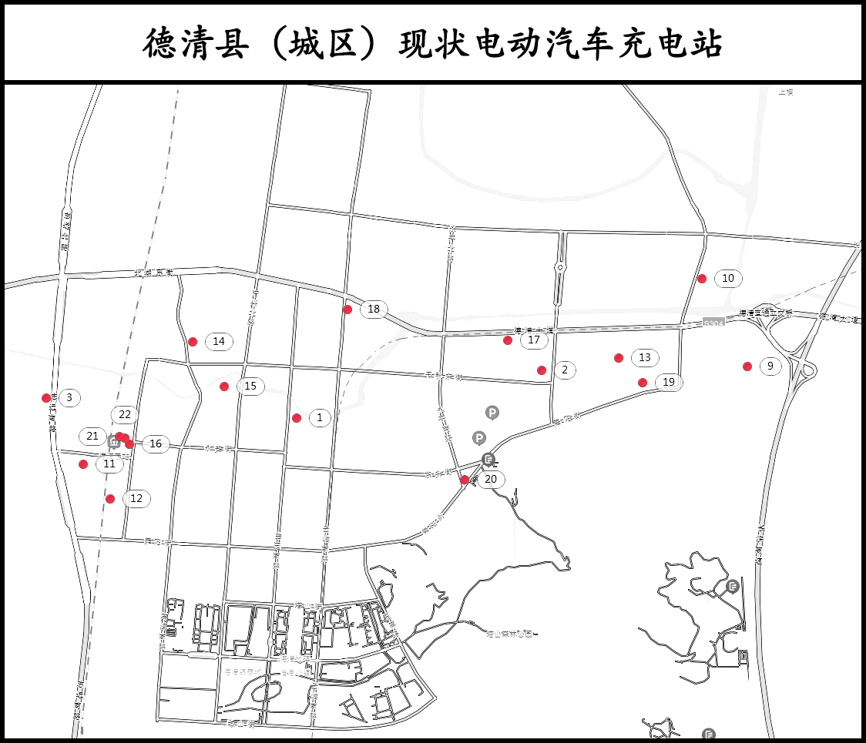

# 附录5德清县乡村现状充电站布点

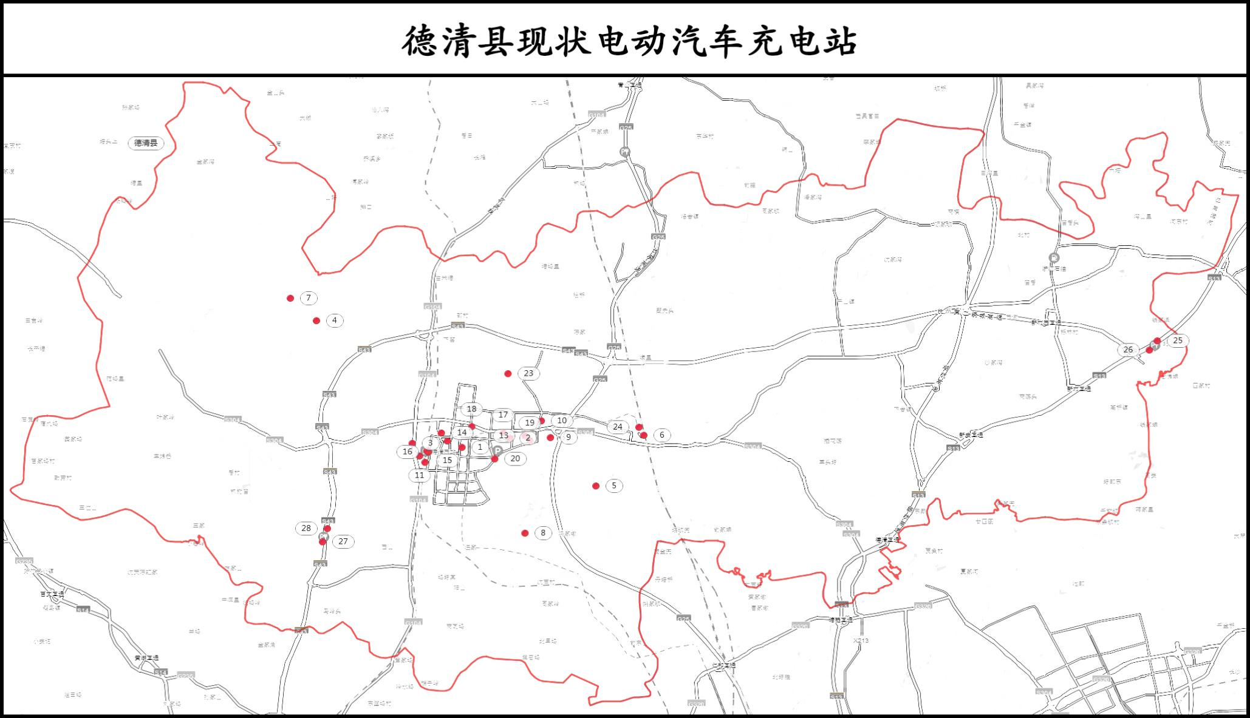

**附录6德清县主城区规划充电站布点**

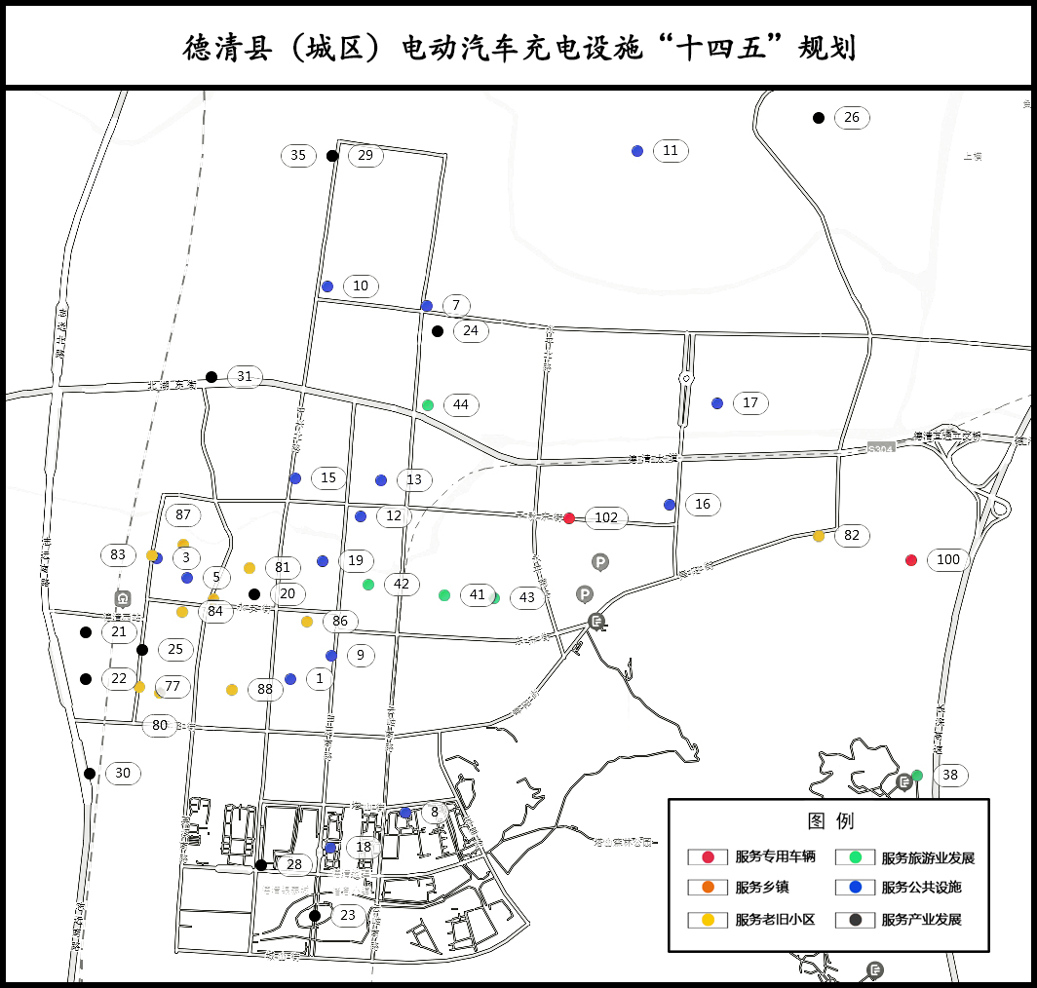

**附录7德清县乡村规划充电站布点**

